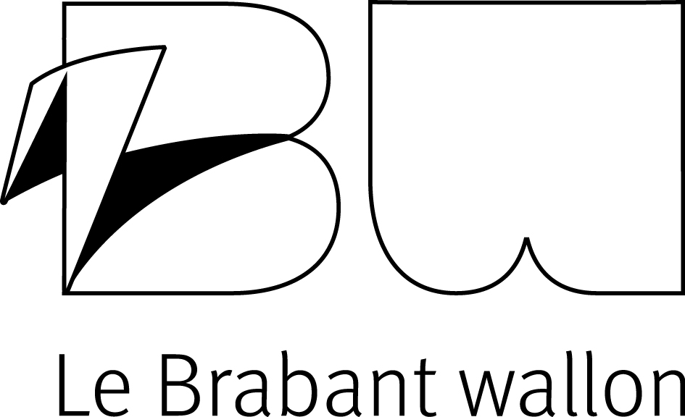

Subventionnement de projets visant la sensibilisation à l’environnement et à la biodiversité dans les écoles primaires du Brabant wallon

FORMULAIRE DE DEMANDE

1. RESPONSABLE DU PROJET

Nom de l’établissement scolaire:
Nombre de classes de l’établissement scolaire:
Nom du (de la) directeur(trice):
Nom du porteur du projet au sein de l’établissement scolaire :
Adresse de l’établissement :
Rue et numéro :
Code postal : ............................ Commune :
Téléphone :
E-mail :
Site Internet :
Nom du pouvoir organisateur ou du Comité de parents :
Adresse :
Rue et numéro :
Code postal : ............................ Commune :
Téléphone :
E-mail :
N° de compte en banque du pouvoir organisateur où la subvention pourra être versée :
BE
Nom du responsable du dossier au sein du pouvoir organisateur ou du Comité de parents:
Téléphone :
E-mail:

2. PROJET

2.1 Type de projet
- projet de classe
- projet de cycle
- projet d’école
2.2 Thèmes abordés :
- alimentation durable
- biodiversité
- déchets
- eau
- énergie
- commerce équitable
2.3 Description du projet (objectifs poursuivis, réalisation concrète …..)

2.3.1 Volet sensibilisation

2.3.2 Le cas échéant, animation choisie dans le catalogue des animations subventionnées par le Brabant wallon :

2.3.3 Volet mise en pratique

2.4. Planning de réalisation du projet :

2.5. Si le demandeur introduit plusieurs dossiers, ordre de priorité :
1ère priorité :
2ème priorité :
3ème priorité :
3. ASPECTS FINANCIERS
3.1. Budget prévisionnel poste par poste (joindre une page si nécessaire) et/ou devis pour le matériel ou les équipements à acquérir (joindre la copie des devis) :

3.2 Subvention demandée

Nombre d’annexe(s) :

Date :

Nom et signature de la de la personne habilitée à représenter juridiquement l’établissement scolaire* ou le Comité de parents
*Le Directeur général et le Bourgmestre s’il s’agit d’une école communale

Ce formulaire, complété et signé par les personnes habilitées à représenter le demandeur, est à renvoyer avant le 31 mai à l’adresse suivante :
Brabant wallon
Direction d’administration de l’économie et du développement territorial
Service de l’environnement et du développement territorial
Parc des Collines - Bâtiment Archimède
Place du Brabant Wallon 1
1300 Wavre

ou par courriel à l’adresse suivante : developpementterritorial@brabantwallon.be

